28. Mai 2015

STAHL CraneSystems GmbH
Daimlerstraße 6
74653 Künzelsau

Ansprechpartner für Fragen zum Inhalt: Autor:
Heike Metzger Dipl.-Ing. Jan Türk
Fon +49 7940 128-2388 VISUELL Studio für Kommunikation
Fax +49 7940 128-2300 Fon +49 711 64868-0
heike.metzger@stahlcranes.com jan.tuerk@visuell.de
www.stahlcranes.com

Forscher schlagen große Wellen
Spezialkran baut Test-Deiche für Wellenversuchsanlage in Delft

4,5 Meter hohe Wellen rollen den fast 300 Meter langen Kanal entlang. Gewaltige Wassermassen, in Bewegung gesetzt von der größten Wellenmaschine der Welt. Donnernd schlägt die Brandung auf den im Kanal errichteten Deich. Wird er halten? Welche Kräfte wirken wo? Lässt sich durch andere Sand- und Gesteinszusammensetzung die Festigkeit noch weiter verbessern? Deltares misst, analysiert und berät mit seinen Erkenntnissen Küstenstaaten auf der ganzen Welt beim Schutz gegen Naturkatastrophen und Überschwemmungen. In Delft baut das Niederländische Forschungsinstitut zur Zeit einen neuen Wellenkanal, um anhand künstlicher Wellen Deiche und Wellenbrecher unter realistischen Bedingungen testen zu können. Nicht nur der Kanal an sich, auch der für die Anlage benötigte Portalkran ist eine spektakuläre Sonderanfertigung. Der niederländische Kranbaupartner von STAHL CraneSystems, CraneBuilders, nahm den Spezialkran bereits im Herbst 2014 in Betrieb. Die feierliche Einweihung der Versuchsanlage ist für den Sommer 2015 vorgesehen.

Zum Errichten der Test-Deiche nutzt Deltares einen eigens für diesen Zweck entwickelten Portalkran, der sich über die gesamte Länge des Beckens verfahren lässt. Eine seiner Aufgaben besteht darin, mit Hilfe eines Greifers Sand und Gestein präzise im Kanal zu platzieren. Aus seiner verfahrbaren Kabine hat der Kranführer stets alles im Blick: die Ladefläche des LKWs neben dem Becken genauso wie den Grund des Kanals, der sich rund 20 Meter unter ihm befindet. Beim Errichten der Test-Deiche ist schnelles und genaues Arbeiten gefragt. STAHL CraneSystems konstruierte eigens für diesen Zweck einen speziellen Greifer-Seilzug auf Basis des SH 6, allerdings als TwinDrive-Konzept:
Mit zwei Seiltrommeln und zwei Hubmotoren erreicht dieser Seilzug die gewünschte Hubgeschwindigkeit von bis zu 25 m/min. Durch eine neu entwickelte Einscherung, bei der die Ausgleichsrolle nicht zwischen, sondern waagrecht neben den Seilzügen sitzt, konnte STAHL CraneSystems die Bauhöhe im Vergleich zum Standard-Seilzug um 30 % verringern. Der Betrieb mit zwei Hubwerken ermöglicht zudem eine kontrollierte, stabile Bewegung der Greiferschaufel.
Ein zweiter, ebenfalls innerhalb des Portalkrans platzierter Seilzug dient dazu, kleinere Baufahrzeuge auf den Grund des Kanals zu heben. Beide Seilzüge lassen sich per Fernsteuerung zum Tandembetrieb koppeln und synchron bedienen. Dies ist nötig, um die 20 Tonnen schwere, stählerne Begrenzungswand zu platzieren, mit der das Becken für einzelne Versuche verkürzt werden kann.

Seltene Konstruktion
Bei diesem Projekt waren zwar „nur“ Traglasten von 12,5 t gefordert, jedoch mussten beide Hebezeuge eine hohe Einstufung (FEM 3m) vorweisen. Diese Anforderung war beim Hilfshubwerk in der gewünschten Bauhöhe an einem Einschienenfahrwerk nicht per Standard-Hebezeug zu realisieren. Aus diesem Grund setzte CraneBuilders auf einen Seilzug AS 7 und ließ von STAHL CraneSystems ein spezielles Einschienenfahrwerk konzipieren, sodass der Seilzug nun kompakte Abmessungen mit einer hohen Einstufung kombiniert.

Portalkran nach Maß
Beim Berechnen der Abmessungen konnten die Konstrukteure von CraneBuilders Fingerspitzengefühl beweisen: Das Kranportal musste durch die Eingangstore der Wartungshalle passen, gleichzeitig aber hoch genug sein, damit der Labor-Container unter ihm hindurch passt, der sich bei Versuchen unabhängig vom Kran auf zwei innenliegenden Gleisen entlang des Kanals verfahren lässt.

Gut ausgelegt
Um Schüttgut und Lasten parallel zum Kanal aufnehmen zu können verfügt der Kran auf einer Seite des Portals über 5 Meter lange Ausleger für Hebezeuge und Krankabine. Ein großes Gegengewicht auf der gegenüberliegenden Seite des Portalkranes verhindert das Kippen des Kranes, wenn am Ausleger schwere Lasten gehoben werden.

Sicherer Personentransport
Um die Wirkung der Wellen zu messen, platzieren die Deltares-Wissenschaftler Sonden im Damm. Mit einer am Portalkran befestigten „Power Climber“-Hebebühne können sie in den Kanal hinabfahren und mühelos die gewünschten Positionen in unterschiedlichen Höhen erreichen. Sensoren auf der Unterseite des Personenkorbes schalten den Senkvorgang bei Kontakt mit dem Wasser automatisch ab. Eine Sicherheitsschaltung verhindert Unfälle mit dem unter dem Portalkran hindurchfahrenden Labor-Container sowie den gleichzeitigen Betrieb von Seilzügen und Hebebühne. Um Messfehler der empfindlichen Sensoren zu vermeiden, wurde die Stromzuführung des Kranportals und des Labor-Containers mit Hilfe von Schleifleitungen in 4 Meter Höhe realisiert.

Genügsamer Riese
Alle Fahr- und Hubmotoren des Portalkrans sind frequenzgeregelt und exakt zu bedienen. Die von CraneBuilders konzipierte Kransteuerung führt an Frequenzumrichtern und Bremsen entstehende Energie ins Netz zurück und hilft somit, den Gesamtenergie-verbrauch der Krananlage gering zu halten.

Im Dienst der Wissenschaft
Deiche zu bauen ist eine anspruchsvolle Aufgabe: Steigungswinkel, Materialzusammensetzung und Entfernung zum Meer müssen exakt berechnet, simuliert und erprobt werden. Als Nation, deren Fläche zu 26 Prozent unterhalb des Meeresspiegels liegt, sind die Niederlande wahre Experten in Sachen Deichbau. Bedroht durch Klimaerwärmung und steigende Meeresspiegel investiert das Land große Summen in die Küsten- und Deichforschung. Welche Kräfte üben Wellen auf Deiche aus und wie kann die 400 Kilometer lange Küste der Niederlande langfristig geschützt werden? Der neue Versuchskanal soll neue Erkenntnisse liefern. CraneBuilders und STAHL CraneSystems sind stolz darauf, Deltares durch ihren Portalkran bei der wichtigen Forschungsarbeit unterstützen zu können.
Bildmaterial (Aufmacher- und Detailbilder):

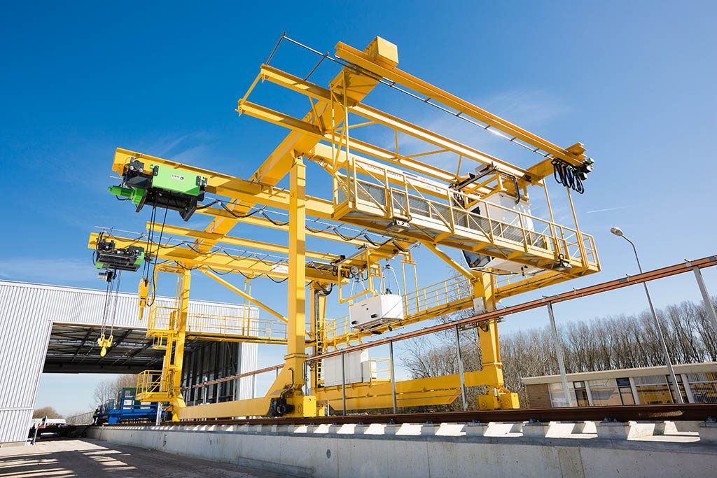 | High-Tech Portalkran für Spitzenforschung in den Niederlanden. Die Lösung von CraneBuilders ist mehr als außergewöhnlich.
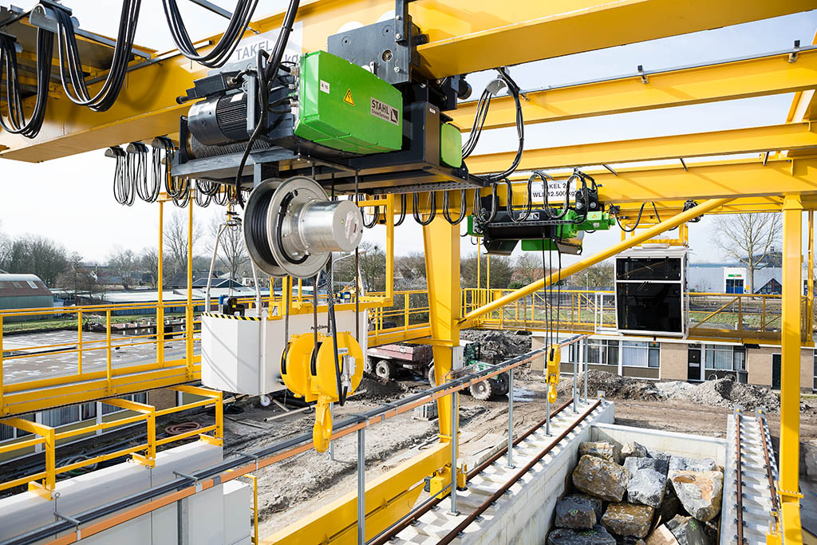 | Dieser Seilzug ist dafür entwickelt worden, den Wissenschaftlern mit seinen schnellen, präzisen Hubbewegungen beim Bau der Test-Deiche zu helfen.
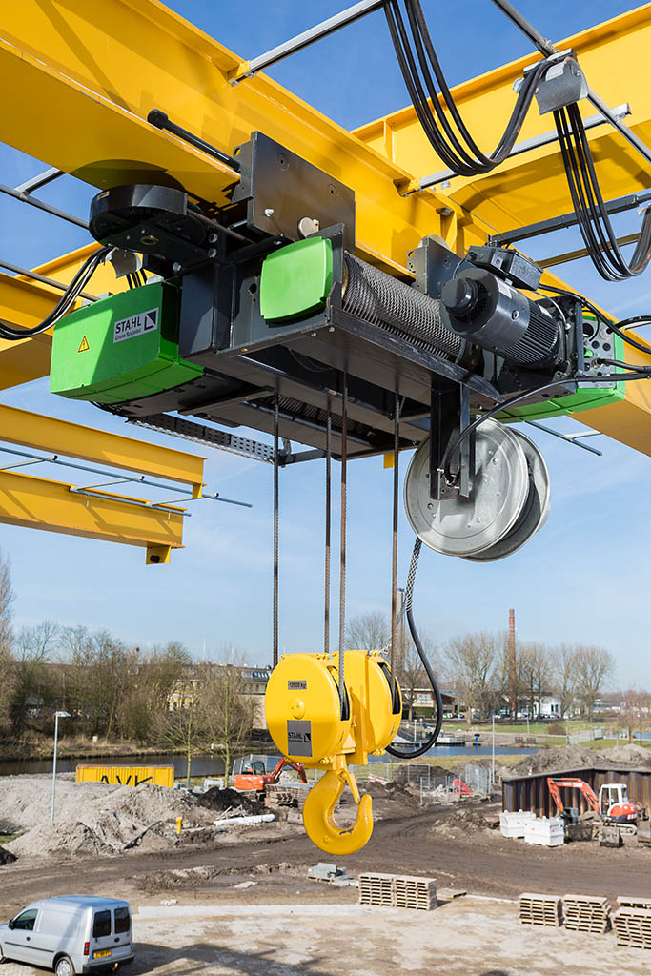 | Der Seilzug SH als TwinDrive-Konzept vereint eine hohe Einstufung von  FEM 3m und Hubgeschwindigkeiten von bis zu 25 m/min mit einer sehr geringen Bauhöhe. Die Führungsrolle sitzt waagrecht neben dem Seilzug (oben links im Bild).
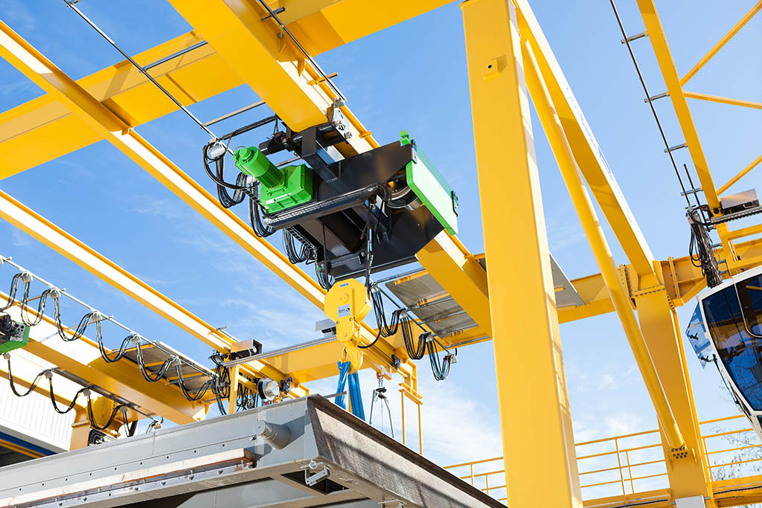 | Der kompakte Seilzug AS 7 mit Einschienenfahrwerk dient als leistungsstarkes Hilfshubwerk.
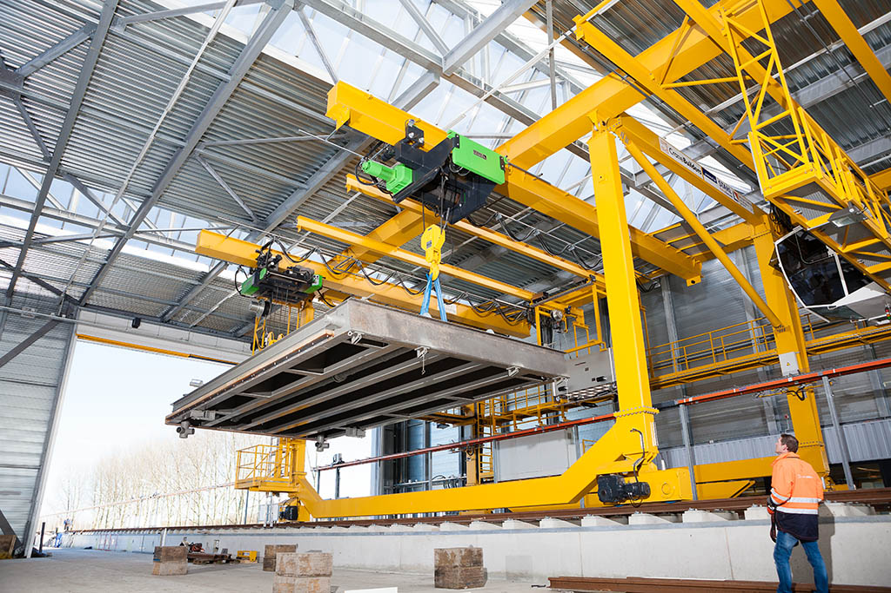 | Die Seilzüge lassen sich im Tandembetrieb koppeln, um beispielsweise die Begrenzungswand zum Verkürzen des Kanales zu heben. Seitliche Ausleger ermöglichen die Lastaufnahme außerhalb des Portalkranes.
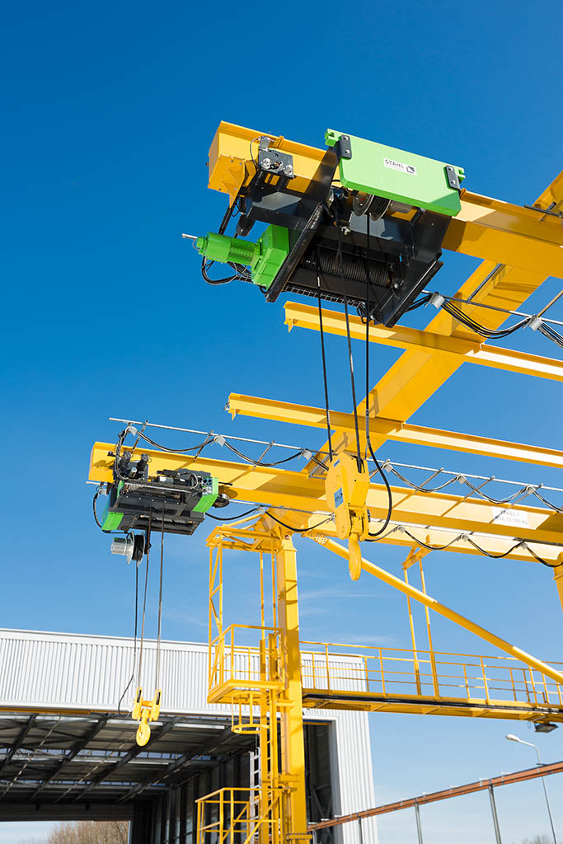 | Diese Seilzüge gibt es in keinem Katalog: STAHL CraneSystems entwickelte die Spezialhebezeuge nach den Anforderungen von CraneBuilders und Deltares.
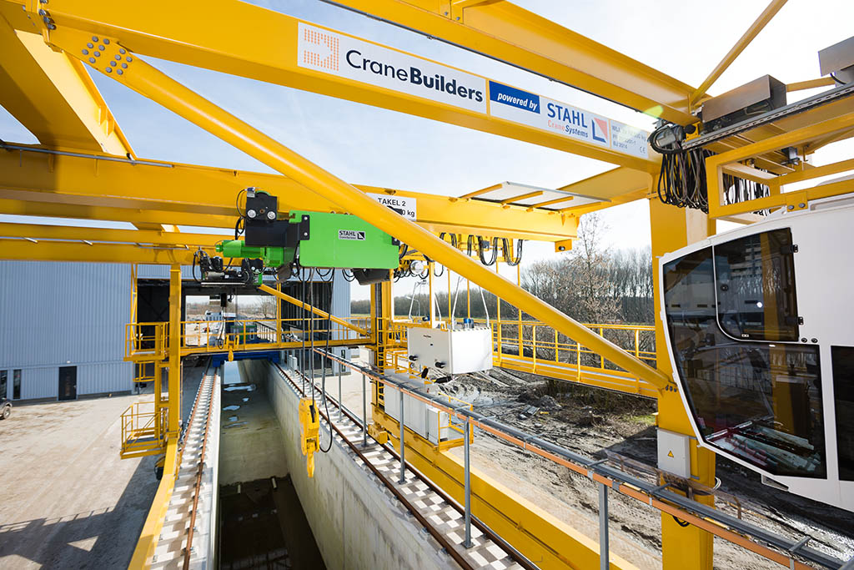 | Aus seiner verfahrbaren Kabine hat der Kranführer stets alles im Blick:  die Ladefläche des LKWs neben dem Becken genauso wie den Grund des Kanals.

